**Физика 10 класс 19.03.2025**

Тема урока: **Проводники, диэлектрики и полупроводники. Закон сохранения электрического заряда**

1. Изучение материала (краткая информация)

Тема урока 🔸🔸🔸 Проводники и диэлектрики. Закон сохранения электрического заряда

🔷🔷🔷 Из опытов по электризации известно, что существуют вещества, по которым заряды могут перемещаться, и вещества, по которым заряды не могут перемещаться.

🔴 Первый класс веществ называют проводниками. Хорошими проводниками являются металлы. Это связано с тем, что в металлах существуют электроны, слабо связанные с ядром атома и имеющие возможность свободно перемещаться. Если поместить проводник в электрическое поле то произойдёт разделение зарядов

🔴 Второй класс веществ называют диэлектриками. К ним относятся эбонит, стекло, пластмассы и пр. В диэлектрике нет свободных зарядов. Если внести диэлектрик в электрическое поле, то нейтральный атом в нём примет определённую ориентацию, однако никакого перемещения зарядов не произойдет.

🔴🔴🔴 Закон сохранения электрического заряда

Алгебраическая сумма зарядов электрически замкнутой системы сохраняется.

q1 + q2 + q3 + … + qn = const

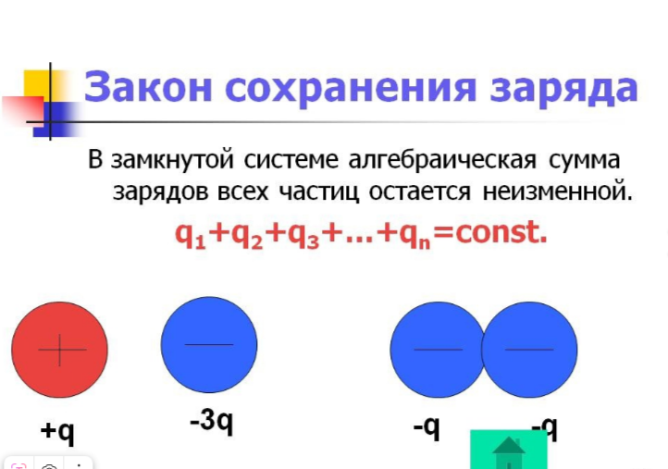

🟢 Подробнее по ссылкам

<https://yandex.ru/video/preview/11880087303639049715?from=tabbar&text=Проводники%2C+диэлектрики+и+полупроводники.+Закон+сохранения+электрического+заряда>

🔹🔹🔹 Примеры решения задач:

❗1, Имеются два одинаковых проводящих шарика. Одному из них сообщили электрический заряд +8q, другому −4q. Затем шарики привели в соприкосновение и развели на прежнее расстояние. Какими стали заряды у шариков после соприкосновения?

Решение:

По закону сохранения заряда сумма зарядов в замкнутой системе остается постоянной.

+8q − 4q = + 4q

Два шарика привели в соприкосновение и развели, значит их суммарный заряд разделится между шариками поровну.

+4q/2 = +2q

Ответ: заряд каждого шарика равен 2q.

❗2, Пример задачи: Оформите задачу в тетради

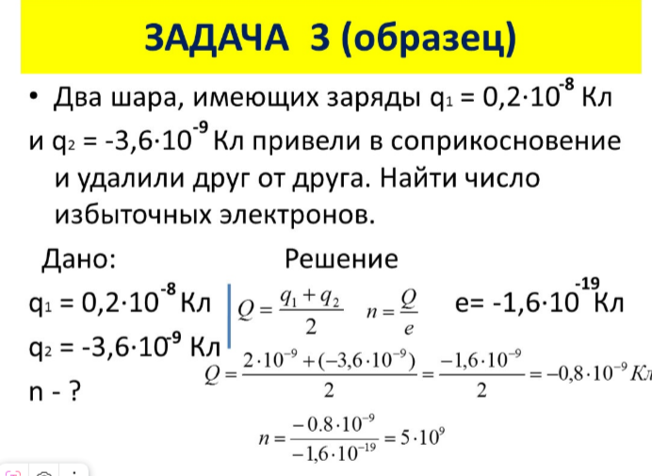

**Домашнее задание:**

По учебнику прочитать п. 90, 91 учебник 10 класса; пп. 25,26 учебник 8 класса